书名：实用人类学（外两种）（注释本）

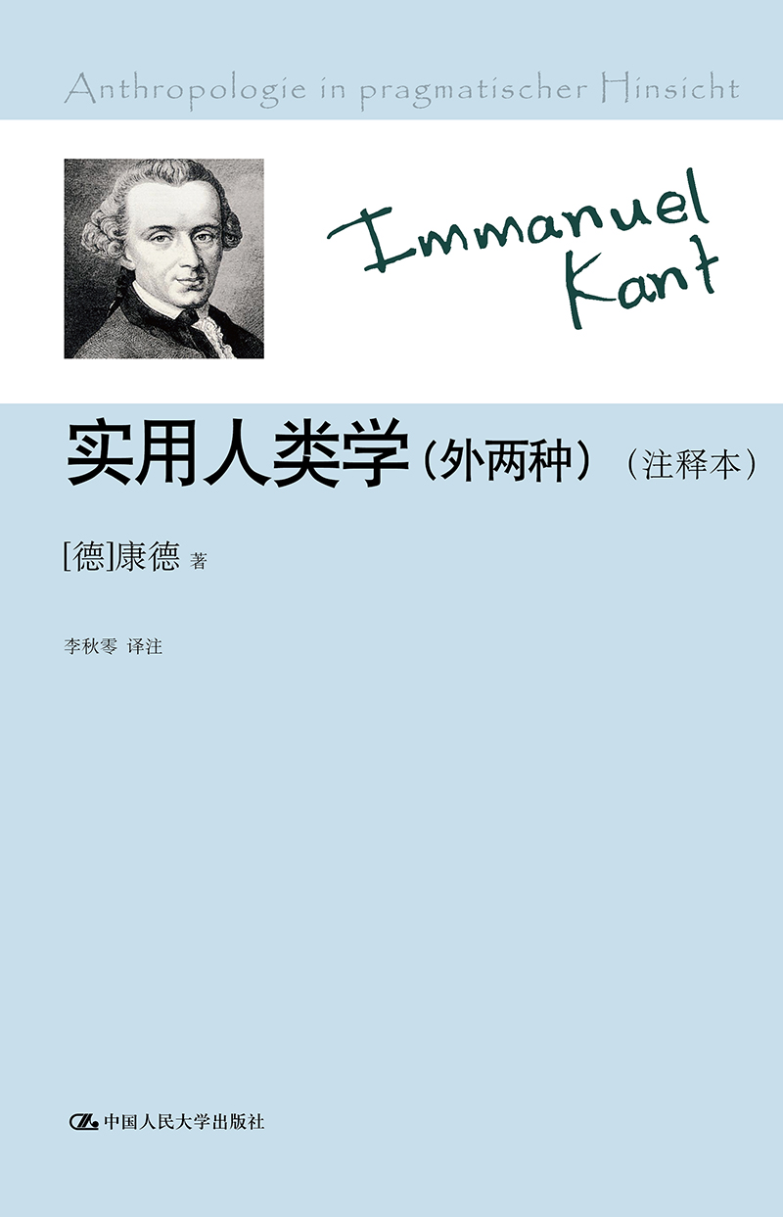
书号：978-7-300-16846-3
著者：[德]康德
责任编辑：杨宗元
成品： 155*235 页数：258
纸张：70克胶
装帧：平装
出版时间： 2013年3月21日
定价：38.00元
出版社：中国人民大学出版社

- 本书卖点
1、康德最通俗的一本书。
2、西方思想史上的经典之作。
3、研究人类学的教学法和特征。

◆ 读者定位
1、在校各专业大学生
2、西方哲学史专业研究者
3、希望了解西方哲学思潮的一般读者

- 作者简介
伊曼努尔·康德（Immanuel Kant，1724-1804），启蒙运动时期最重要的思想家之一，德国古典哲学创始人，同时也是一位杰出的天文学家。其前期的自然科学研究成果主要是《一般自然史与天体理论》（1755），其中提出了著名的关于太阳系起源的星云假说。后期的哲学研究成果主要是《纯粹理性批判》（1781）、《实践理性批判》（1788）和《判断力批判》（1790）。“三大批判”构成了一个完整而严密的先验唯心论体系，给哲学界带来了一场天翻地覆的“哥白尼革命”（又称“开普勒改革”）。
李秋零，河南唐河人，1957年生，哲学博士。现任中国人民大学佛教与宗教学理论研究所专职研究员，哲学院教授、博士生导师。兼任香港汉语基督教文化研究所特邀研究员等。
主要研究领域为基督教哲学、德国古典哲学。著有《上帝·宇宙·人》、《德国哲人视野中的历史》、《神光沐浴下的文化再生》等多部专著。译有《康德著作全集》（9卷本），《康德书信百封》、《世界历史与救赎历史》、《社会科学方法论》、《从黑格尔到尼采》、《不合时宜的沉思》、《神学与哲学》等三十余部西方学术名著。在中外学刊发表《中世纪神秘主义神学的难题与出路》、《基督教神秘主义哲学与中国老庄哲学》、《康德论人性根本恶及人的改恶向善》、《康德何以步安瑟尔谟的后尘？》、《神学与文化的互动》、《古希腊哲学解神话的过程及其结果》、《基督教理论化的起因及其结果》、《汉语神学的历史反思》等数十篇论文。

◆内容简介
本书为康德著作之一种。由中国人民大学哲学院教授李秋零主译，以普鲁士王家科学院本（通称“科学院版”）为底本，全部直接从德文译出，原文为拉丁文的则直接从拉丁文译出。科学院版《全集》包含了康德生前公开发表的所有著作和文章，并且经过了德文编辑者的详细校勘。中译者在翻译过程中参考了已有的各种译本，同时也对一些名词、术语提出了自己的独到见解。中译者以其在西方哲学、宗教学、语言学方面的深厚学养，以及十年如一日的苦心孤诣，为我们提供了一个可信、可读的康德著作文本，对康德翻译与研究作出了不朽的贡献。
◆ 简要目录
前言
第一部分人类学的教学法
——论既认识人的内心又认识其外表的方式
第一卷论认识能力
论对自己的意识
论自我主义
附释：关于自我主义语言的格式
论对自己表象的自主意识
论对自己的观察
论我们没有意识到就拥有的表象
论对自己表象的意识中的清晰和不清晰
论与知性相反的感性
为感性辩护
针对第一条控告为感性辩护
针对第二条控告为感性辩护
针对第三条控告为感性辩护
论一般认识能力方面的能
论用感官幻相所做的人为游戏
论所允许的道德外表
论五种感官
论触觉感官
论听觉感言
论视觉感官
论味觉和嗅觉的感官
关于外部感官的总附释
问题
论内部感官
论感官感觉在程度上增强或者减弱的原因
一、对比
二、新颖
三、变换
四、直到饱和的提高
论感官能力的受阻、削弱和完全丧失
论想象力
论不同种类的感性创作能力
一、论造型的感性创作能力
二、论联想的感性创作能力
三、论亲缘关系的感性创作能力
论通过想象力使过去和未来成为现在的能力
一、论记忆
二、论预见能力
三、论预卜能力
论健康状态中不自主的创作，亦即论做梦
论标记能力
附录
论建立在知性之上的认识能力划分
三种高级认识能力相互之间的人类学比较
论灵魂在其认识能力方面的孱弱和疾病
一、总的划分
二、论认识能力中的心灵孱弱
三、论心灵的疾病
零散的附释
论认识能力中的种种才能
论比较性的机智和玄想性的机智的属差
一、论生产性的机智
二、论洞察力或者探究能力
三、论认识能力的原创性或者天才
第二卷愉快和不快的情感
划分
论感性的愉快
一、论对适意者的情感或者在感觉到一个对象时的感性愉快
用例证来说明
论无聊和消遣
二、论对美者的情感［亦即在被反思的直观中部分是感性的部分是理智的愉快］，或者论鉴赏
鉴赏包含着一种从外部促进道德性的趋势关于鉴赏的人类学说明
一、论时尚鉴赏
二、论艺术鉴赏
论奢靡
第三卷论欲求能力
论与情欲相对置的激情
专论激情
一、心灵在激情方面的掌控
二、论不同的激情本身
论胆怯和勇敢
论就其目的而言削弱自身的激情
论大自然用来机械地促进健康的激情
总的附释
论情欲
情欲的划分
一、论作为情欲的自由偏好
二、论作为情欲的复仇欲
三、论对一般而言影响别人的能力的偏好
1.求名欲
2.统治欲
3.占有欲
论作为情欲的妄念的偏好
论最高的、自然的善
论最高的、道德的—自然的善第二部分人类学的个性法
——论从外表认识人的内心的方式
划分
一、人格的个性
(一)论天性
(二)论气质
1.情感的气质
A.开朗的人的多血质气质
B.深沉的人的黑胆汁质气质
2.行为的气质
C.热血的人的胆汁质气质
D.冷血的人的黏液质气质
(三)论作为思维方式的个性
论仅仅由人具有一种个性或者没有个性而产生的特性
论相面术
论大自然导向相面术
相面术的划分
1.论脸型
2.论面部特征上具有个性的东西
3.论神情的具有个性的东西
零散的附释
二、性别的个性
零散的附释
实用的结论三、民族的个性
四、种族的个性
五、类的个性
对人类个性的描述的基本特征论人的不同种族
科学院版编者导言
一、论人种的差异
二、人类划分为不同的种族
三、论这些不同种族的起源的直接原因
四、论确立不同种族的偶因人的种族的概念规定
科学院版编者导言
一、惟有在一个动物类中遗传的东西，才能有资格成为一个族群
区别
二、就肤色而言，人们可以采用四种族群区别
三、在白人族群里，除了一般而言属于人类的东西之外，没有别的
特有属性是必然遗传的；在其他族群中亦复如是
四、在上述四个族群的相互混合中，每一个族群的特性都必然形成
五、关于必然混血生育的规律的考察
六、惟有在人类的气候差别中必然地遗传的东西，才能使人有权命名一个特殊的人种
附释 实用人类学(外两种)前言
- 上架建议
哲学 实用人类学（外两种）（注释本）

书摘
前言〔119〕
在人借以形成自己的学术的文化中，一切进步都以把这些获得的知识和技巧用于世界为目标；但在世界上，人能够把那些知识和技巧用于其上的最重要的对象就是人，因为人是他自己的最终目的。——因此，按照人的类，把他作为赋有理性的地上存在者来认识，这是特别值得被称为世界知识的，尽管人只是构成了地上造物的一个部分。一种系统地安排的关于人的知识的学说(人类学①)，可以要么是生理学方面的，要么是实用方面的。——生理学的人类知识关涉大自然使人成为什么的研究，实用的人类知识则关涉人作为自由行动的存在者使自己成为或者能够并且应当使自己成为什么的研究。——谁对于例如记忆能力可能以之为基础的自然原因作出深思，他就可能对所获得的感觉留下的印象在大脑中存留的痕迹反复(据笛卡尔②)玄想；但他在这时必须承认，他在自己的表象的这种活动中是纯然的旁观者，而且必须听任自然，因为他既不认识脑神经和纤维，也不善于把它们用于自己的意图，因而对此的一切理论玄想都是纯粹的白费力气。——但是，如果他把对被认为妨碍或者促进记忆的东西的知觉用于扩展记忆或者使之敏捷，并且为此运用人的知识，那么，这就会构成实用人类学的一个部分，而这正是我们在这里要讨论的人类学。
- 参见136页17、170页13、189页28、214页20、246页13、14［参见边注页码，下同。——译者注］；以及E.阿诺尔德：《康德研究领域里的批判性按语》，343页以下，1894。——科学院版编者注
② 参见库辛编：《笛卡尔全集》，第Ⅳ卷，395页以下；以及《康德全集》，第Ⅱ卷，501页关于326页31的注释。——科学院版编者注
这样一种人类学，作为必〔120〕然跟随在学术之后的世界知识来看，如果它所包含的是世界上的事物的广泛知识，例如不同国度和气候下的动物、植物和矿物的广泛知识，真正说来就还不被称为实用的，而是在它包含着作为世界公民的人的知识时才如此。——因此，甚至作为属于自然活动之产物的人种，其知识也还不算实用的世界知识，而只被算做理论的世界知识。认识世界和拥有世界这两个表述在含义上相距甚远，因为前者只是理解他所旁观到的活动，后者则是参与这一活动。——但是，要评判所谓的上流社会，即高贵者阶层，人类学家处在一种很不利的立场上，因为这些人彼此过于接近，离其他人又太远。旅游，哪怕只是阅读游记，就属于在范围上扩展人类学的手段。但是，如果人们想知道，为了在更大的范围扩展人类知识，自己应当在外面寻求什么，那么，他就必须事先在家里通过与自己的城乡同胞①的交往来获得这种知识。没有这样一个计划(它已经以人类知识为前提条件)，世界公民在其人类学方面就总还是很受限制的。在这一点上，总体知识如果是由哲学来整理和引导的话，就总是走在局部知识的前面；没有哲学，一切所获得的知识就只能充当零碎的摸索，而不能充当科学。①一座大城市，是一个国家的中心，该国的政府机关就驻守在那里，它拥有一所大学(为了扶植科学)，同时还有便于海上贸易的位置，这位置既有助于通过河流与该国内陆交往，又有助于与语言风俗不同的遥远邻国交往，——这样一座城市，例如普列格河畔的哥尼斯贝格，就可以被视为一个既扩展人类知识，又扩展世界知识的适宜之地，在此即便不去旅游也能获得这些知识。※※※但是，要达到这样一种具有周密性的科学的一切尝试，都面临着明显的、依附于人的本性自身的困难。〔121〕1.那觉察到有人在观察他并且试图研究他的人，将要么显得尴尬(害羞)，而此时他就不能表现出自己的本来面目；要么就伪装自己，而此时他是不想被认出自己的本来面目。2.哪怕他只想研究自己，首先就他在这种情况下通常不容伪装的情绪状态而言，他也陷入一种临界的境地，也就是说，当动机在活动时，他不观察自己，而当他观察自己时，动机又平息了。3.地点和时间如果是持续不断的，就造成了习惯；习惯如人们所说，是第二本性，它给人对自己的判断，即他应当把自己看成什么人，增加了困难，但更给他应当对与他交往的另一个人形成一个概念增加了困难；因为人由于自己的命运而被置入，或者他也作为冒险家自己把自己置入的境地的改变，使得人类学更加难以把自己提升到正式科学的地位。最后是一些虽然并非人类学的源泉，但毕竟是它的辅助手段的东西：世界历史、传记，甚至戏剧和小说。因为虽然配给后两者的真正说来不是经验和真实，而仅仅是虚构，而且这里允许对个性和人被置于其中的情境仿佛在梦幻中一样加以夸张，因而它们显得对于人类知识来说没有教导任何东西，但那些个性，诸如理查逊或者莫里哀这些人所构想的，却毕竟在其基本特点上必须取材于对人的现实活动的观察，因为它们虽然在程度上有所夸张，但在质上却毕竟必须与人的本性相吻合。①在我最初自主接受的、后来作为教职托付给我的纯粹哲学的教学工作中，我30多年来举办过两种以世界知识为目的的讲座*，亦即(冬季学期的)人类学和(夏季学期的)自然地理，就连外行人也认为，把它们当做通俗报告来听是可取的；其中前者就是眼前这个小册子，至于后者，要从我用来讲课的，也许除了我没有别人能够辨认的手稿出发，提供这样一个小册子，就我现在的高龄来说，几乎是不太可能的。
*关于人类学的讲座于1772—1773年冬季开始，关于自然地理学的讲座大概于1756年开始，参见《康德全集》，第Ⅱ卷，443、4、3页［参见李秋零主编：《康德著作全集》，第2卷，456、3页，北京，中国人民大学出版社，2004。——译者注］；以及E.阿诺尔德：《康德研究领域里的批判性按语》，269页以下，1894。据此，“30多年来”的说明仅涉及两个讲座都举办的时间。——科学院版编者注一种系统地构想，但毕竟通俗地(通过联系让每个读者都能够就此找到的例子)在实用方面安排的人类学，给读者们带来的好处是：能够把观察到的、具有实践效果的这种或者那种人类特性置于其下的诸标题，其完备性借此给予读者如此之多的推动和要求，〔122〕让他们把每一种特性都当做一个专题，以便把它置于属于它的专业之中；由此人类学中的种种工作就自动地分配到这种研究的爱好者们中间，并通过计划的统一性而最终联合成为一个整体；这样就促进和加快了公益科学的成长。①第一部分人类学的教学法第一部分
人类学的教学法
——论既认识人的内心又认识其外表的方式

